Привод (рисунок 3.9) состоит из электродвигателя мощностью Р_{дв} (кВт) с частотой вращения n_{дв} (об/мин), редуктора и цепной (ременной) передачи. Требуется определить: а) угловые скорости валов; б) передаточные числа; в) общий КПД и вращающие моменты для всех валов. Варианты задачи взять с таблицы 11. При расчете принимать следующие значения КПД передач: η_{п} = 0,99; η_{цп} = 0,95; η_{рп} = 0,96; η_{зуб} = 0,97; η_{чп} = 0,77-0,85.
Таблица 11. Варианты заданий
№ варианта | № схемы по рис. 3.9 | Р_{дв}, кВт | n_{дв}, об/мин | Передаточное число редуктора  и_{р}
5 | 5 | 3,6 | 955 | 2
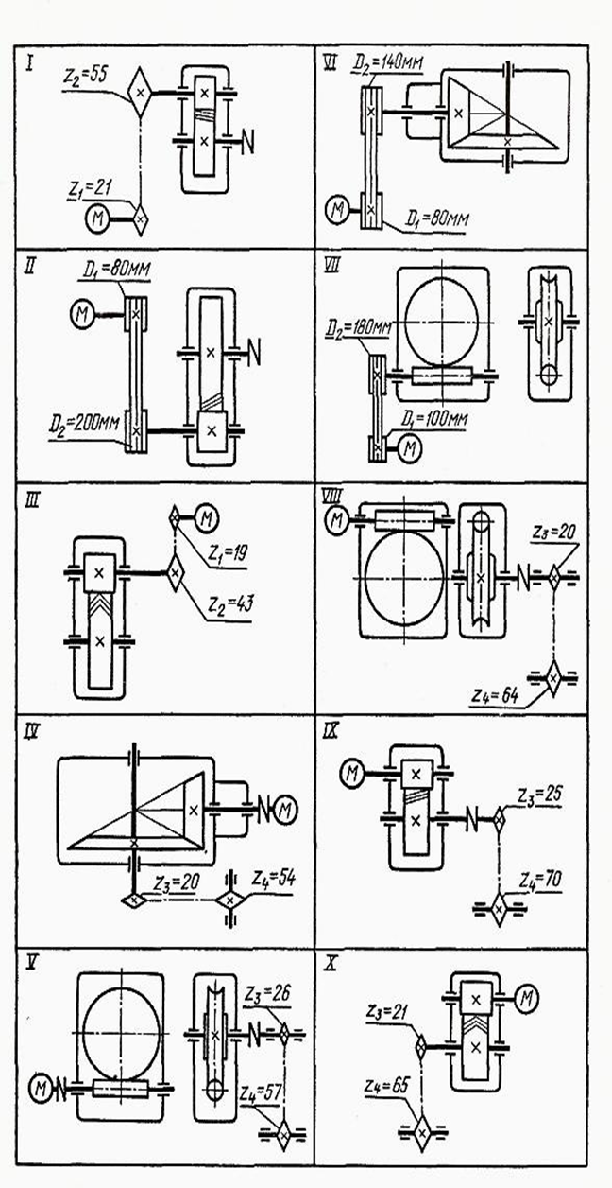
Рисунок 3.9 Схема привода

